
ATODIAD GA36c

MANYLEB ASESU LEFEL 6

Enw’r myfyriwr: |  | Rhif Adnabod y myfyriwr: | 1802618
Rhaglen: | TAR Cynradd
Modwl: | Egwyddorion Addysgeg
Cod y modwl: | M6X001438/C | Cyfraniad at Asesiad Cyffredinol y Modwl (%):
Darlithydd: | Siân Brooks | Gwiriwr Mewnol: | Siân Brooks
Teitl yr Aseiniad: | ‘Disgrifiwch ddigwyddiad dysgu a ddigwyddodd yn ystod eich lleoliad.  Adfyfyriwch ar beth ddigwyddodd, gan gysylltu digwyddiadau â damcaniaethau dysgu ac addysgu.  Gwnewch argymhellion ynghylch sut gallech chi wella’ch arfer eich hun yng ngoleuni hyn, a chrëwch boster digidol i ddangos sut byddech yn defnyddio’r holl wybodaeth hyn i ddatblygu elfennau amgylchedd dysgu effeithiol.’ | Nifer o eiriau (neu’r cyfwerth): | 6
Dyddiad cyflwyno: | 17/10/18 | Dyddiad dychwelyd marciau dros dro ac adborth ysgrifenedig: | 14/11/18
Dull cyflwyno: | Lle bo’n ymarferol ac yn bosibl, rhaid cyflwyno pob asesiad ysgrifenedig drwy Turnitin, oni nodir yn wahanol gan y Darlithydd. (PEIDIWCH â rhoi’r fanyleb asesu hon i mewn i Turnitin neu bydd yn cyfateb i lawer o bethau tebyg yng nghyflwyniadau myfyrwyr eraill.)  Dull cyflwyno arall (os ydy’n berthnasol):  Bydd cyflwyno’r asesiad yn hwyr yn arwain at ddyfarnu marc cosb. Cosbau am gyflwyno’n hwyr: Hyd at wythnos yn hwyr, uchafswm marc o 40%. Dros wythnos yn hwyr, 0%. Y Panel Amgylchiadau Esgusodol yn unig all gymeradwyo newid dyddiadau cyflwyno.
Gonestrwydd academaidd / cyfeirnodi: | Mae gonestrwydd academaidd yn ofynnol. Ym mhrif ran eich cyflwyniad rhaid i chi gydnabod awduron y mae’ch gwaith wedi’i seilio ar eu hymchwil a’u syniadau. Dylech atodi rhestr gyfeiriadau i’ch cyflwyniad sy’n nodi’r llyfrau, erthyglau ac ati rydych wedi’u defnyddio, wedi cyfeirio atynt neu wedi’u dyfynnu er mwyn cwblhau’r asesiad hwn.

Disgrifiwch ddigwyddiad dysgu a ddigwyddodd yn ystod eich lleoliad.
Adfyfyriwch ar beth ddigwyddodd, gan gysylltu digwyddiadau â damcaniaethau dysgu ac addysgu.
Gwnewch argymhellion ynghylch sut gallech chi wella’ch arfer eich hun yng ngoleuni hyn, a chrëwch boster digidol i ddangos sut byddech yn defnyddio’r holl wybodaeth hyn i ddatblygu elfennau amgylchedd dysgu effeithiol.
Rhagymadrodd
Yn ôl Canllawiau BERA (2018) dylai’r ysgol ffocws aros yn anhysbys, felly cyfeirir ati fel Ysgol X. Lleolir yr ysgol mewn pentref yn Ne Cymru ac yn ôl adroddiad Estyn (2016:1) daw 41% o’r plant o gartrefi lle mae’r Gymraeg yn iaith gyntaf. Fodd bynnag, siarada 90% o’r plant Gymraeg yn rhugl. Dyma ysgol arloesol, sydd wedi dechrau gweithredu argymhellion Yr Athro Donaldson parthed ffyrdd o asesu yng Nghymru. Yn ôl Polisi Dysgu ac Addysgu Ysgol X, ers Medi 2016 mae’r ysgol wedi bod yn arbrofi gyda ffyrdd o gynllunio cwricwlaidd sy'n bodloni safonau adroddiad ‘Dyfodol Llwyddiannus’ (2015). Cynhaliwyd yr arsylwad mewn dosbarth Blwyddyn 1 gyda deg ar hugain o ddisgyblion yn bresennol. Eto’n dilyn Canllawiau BERA (2018) ni enwir yr un disgybl yn y traethawd hwn.
Rhan 1
Mae pob arsylwad yn debygol o gael effaith ar ymddygiad disgyblion, ynghyd ag addysgu’r athro neu’r athrawes (Bruce:48). Cytuna Wagg (1994:14), gan nodi effaith presenoldeb arsylwyr ar ymddygiad plant yn ystod gwersi. Hefyd, noda Wagg ffactorau all effeithio ar ymateb disgyblion megis amlder ymweliadau a statws neu oedran yr arsylwr. Yn ogystal â hyn, pwysleisia’r gwahaniaeth o ran effaith a gaiff ymwelydd dieithr ac ymwelydd cyfarwydd ar ymateb y disgyblion a’r athro neu’r athrawes (Wagg 1994:14). Bydd arsylwyr cyfarwydd yn ei gweld hi’n anodd datgysylltu gwybodaeth flaenorol am y disgyblion ffocws. Ar y llaw arall, byddant yn ymwybodol pan fydd digwyddiad arwyddocaol ar droed o ran y dysgu.
Cadwyd cofnod ysgrifenedig o’r arsylwadau, er a oedd hyn bob amser yn bosibl, er enghraifft yn ystod yr ymweliad cyntaf ni dderbyniwyd caniatâd i gymryd nodiadau a chyfyngwyd yr arsylwad i ddeugain munud yn unig. Cyfyng, felly, oedd dylanwad yr arsylwad hwn. Wedi trafod hyn gyda’r athrawon, derbyniwyd caniatâd i gymryd nodiadau yn ystod yr ail ymweliad a threuliwyd deugain munud ychwanegol yn arsylwi. O ganlyniad, roedd adfyfyrio ar y profiad dipyn yn fwy cyfoethog o gael y cofnodion wrth law ac roedd yn cynnig ail gyfle i arsylwi ar arfer addysgol y disgyblion. Amlinella Wagg (1994) fanteision ac anfanteision cadw cyfrif ysgrifenedig. Gwnaiff cofnod ysgrifenedig brocio’r cof am ddigwyddiadau uniongyrchol a’u cadw’n fyw gan atgyfnerthu trafodaethau dilynol â manylion. Er hyn erys anfanteision megis gorfodi’r arsylwr i wneud penderfyniadau uniongyrchol am gwmpawd y cofnod gan arwain at gofnod arwynebol neu annibynadwy. Ystyrir hefyd mai un cyfle yn unig a gaiff arsylwr i arsylwi digwyddiadau penodol. Yn dilyn yr ail arsylwad, penderfynwyd canolbwyntio ar effaith canu ar ddatblygiad sgiliau iaith ac ymddygiaeth disgyblion wrth iddynt ganu.
Disgyblion Blwyddyn 1 oedd y grŵp targed. Cyd-destun y wers oedd ‘Y Corff’. Arsylwyd y disgyblion yn dysgu iaith newydd wrth eistedd yn dorfol ar y carped gan adfyfyrio ar eu dysg yn ystod yr wythnos. Prociwyd cof y disgyblion gan yr athrawes wrth ofyn iddynt i enwi organau’r corff. Tystiwyd mai gwan ar y cyfan oedd eu cof. Fodd bynnag, ategodd un disgybl ei fod ef wedi mwynhau ceisio dysgu enwau organau’r corff drwy gân. Ffrwyth dychymyg y plant oedd y gân, a thrwy’r cyfansoddiad, llwyddon nhw i enwi organau’r corff. Wrth ddwyn y gân i gof, tystiwyd ymglymiad llwyr bob disgybl ar y carped a hynny yn foddhaol. Cefnogir hyn gan Campbell (2002:91). Wrth ganu, mae’r disgyblion a’r athrawes yn mwynhau gyd’ai gilydd. Cannodd y plant ddwywaith; unwaith gyda’r athrawes yn uno i roi cymorth i’r rhai oedd yn ansicir o’r gân, ac unwaith heb gymorth yr athrawes. Roedd mwyafrif y dosbarth yn canu’r gân o gof erbyn hynny. Amlinella Bruce (2011:111) rinwedd canu ac ymateb anorchfygol disgyblion iddo, gyda’r plant mwyaf tawel a di-ddiddordeb yn mwynhau cymryd rhan. Datblygodd eu hymglymiad wrth i’r athrawes eu hannog i sefyll ar eu traed a phwyntio at organu’r corff wrth ganu. Ar ôl i’r plant orffen canu ac eistedd nôl ar y carped, gofynnodd yr athrawes unwaith eto os oedd y plant yn gallu enwi’r organau sydd yn y corff ar ôl canu’r gân. Roedd mwyafrif y plant yn gallu dangos i’r athrawes a chydnabod ble yn y corff roedd yr organau. Yn ôl Ruboio a Conesa (2015:84) unwaith mae cân wedi cael ei dysgu, mae’n galed i’w anghofio. Dealla athrawon da'r pwysigrwydd o ddefnyddio barddoniaeth, caneuon a hwiangerddi i ddysgu gan fod ganddynt fanteisionlu. Y mae gan blant yr allu i ddysgu unrhyw iaith dramor, ond ni fyddai’n athro’n ond yn dysgu’neffeithiol os teimlar disgyblion bod y gwersi’ ddiflas. Dysga’r plant yn well pan mae’r gwersi’n ddiddorol. Er hynny, mae hwiangerddi a chaneuon yn ddulliau defnyddiol i ddysgu iaith newydd (Rubio a Conesa 2015:84). Gwelwyd esiampl o hyn yn y digwyddiad dysgu a welwyd yn yr ysgol. Deallodd y disgyblion ar ôl canu'r gân am yr organau ystyron y gairiau a lleoliad yr organ yn y corff. Rydym yn gwybod hyn oherwydd dangosa’r plant i’r athrawes a'i gilydd ble mae’r organau wrth bwyntio at leoliad yr organ.Y mae defnydd o gerddoriaeth a chaneuon yn naturiol iawn i blant. Esiampl o hyn yw dysgu'r wyddor. Cofia’r plant yr wyddor yn hawdd os oes alaw a rhythm i’w ddilyn, yn hytrach na ond chofio’r llythrennau yn unig. Y mae gan iaith a cherddoriaeth gytundeb, ac yn ôl Peacock “they are part aurally and orally transmitted, they both contain phonetic, synatactic and sematic components and they develop eary in life as social interactive media” (Peacock 1997:51).
Yn draddodiadol, y mae canu, cerddoriaeth a hwiangerddi wedi bod yn rhannau hanfodol o ddatblygiad iaith plant (Campbell 2002:91). Atega Bruce (2010:111) ‘A melody can provide the ‘washing line’ on which the word ‘pegs’ are clipped’. Wrth i blant ganu, maen nhw’n yn ailadrodd geiriau pwysig ac o ganlyniad byddant yn datblygu’r cof. Sefydlwyd patrwm ailadroddus wrth ganu cân organau’r corff megis troi at bartner ar y dde ac enwi’r organ, yna troi at bartner ar y chwith ac ailadrodd y gair, gan orffen drwy ganu’r gair am y trydydd tro i’r athrawes. Er mwyn i ganeuon fod yn effeithiol i ymarfer gwaith llafar, mae’n bwysig i ddefnyddio caneuon sydd yn cynnwys llawer o ailadrodd (Lems 1996).
Gydag hwiangerddi, defnyddia’r bardd rhythm, odl a chyflythreniad i ysgogi chwilfrydedd ac i atgyfnerthu’r geiriau yn y cof. Y mae’r defnydd o gyflythreniad, rhythm ac odl yn ôl Whitehead (1999:21) yn cefnogi’r disgyblion i ddysgu rhigymau a phenillion ar eu cof. Y mae dysgu cerddi a hwiangerddi yn hanfodol i ddatblygiad plant yn ôl arbenigwyr llythrennedd, ond mae llawer o rieni yn yr unfed ganrif ar hugain yn ystyried cerddi a hwiangerddi yn hen ffasiwn, heb ddiben iddynt (Davies, 2014).Y Mae athrawon y Cyfnod Sylfaen yn defnyddio hwiangerddi fel arf addysgol, yn arbennig wrth sefydlu sgiliau darllen cynnar (O’Herron & Siebenaler 2007).
Dangoswyd llawer o wahanol ymchwil, yn ôl Rubio a Conesa (2015:51). Wrth i’r gân gael ei chwarae bydd y plentyn yn dod yn gyfarwydd gyda’r alaw, a bydd y plentyn wedyn yn dechrau cymdeithasu'r alaw gyda’r dasg sydd yn clymu mewn efo’r gân. Gwelwyd, yn y yn fy digwyddiad dysgu, reswm pwysig arall i ddefnyddio caneuon wrth ddysgu sef i gryfhau geirfa plant (Rubio a Conesa 2015:51). Wrth i blant ddysgu'r alaw, mae’n hawdd cysylltu geiriau newydd wrth adnabod rhythm ac alaw'r gân (Rubio a Conesa 2015:51). Hefyd, creda Rubin a Conesa (2015:86) bod defnyddio caneuon a cherddoriaeth yn y dosbarth yn cael effaith ar y teimlad sydd o fewn y dosbarth. Y gwersi mwyaf effeithiol yw’r gwersi sydd yn llawn mwynhad. Yn ôl Rubio a Conesa (2015), credir bod gwersi pleserus yn fwy llwyddiannus yn hytrach na gwersi mwy traddodiadol ble mae’r athrawon yn ganolbwynt i’r wers. Dywed Phillips “Naturally, children really enjoy learning and singing songs, and have fun doing activities while reciting rhymes” (Phillips 1993:100). Dywed Murphy (1992) bod y mwy afrif o athrawon ysgol gynradd yn defnyddio caneuon a cherddoriaeth am wahanol bwrpasau. Yn ôl Murphy mae caneuon yn gallu aros yn y cof tymor hir a thymor byr. Er hynny y mae gan blant yr allu i gofio darnau hir o iaith newydd. Cytuna Vinyets (2013) gyda’r syniad o ddefnyddio canu i ddysgu, ac awgryma bod iaith a chanu yn debyg iawn o ystyried Prosesu cywair, rhythm a brawddegau cystrawennol.
Rhan 2
Un damcaniaethwr sydd yn ein helpu i deall y digwyddiad dysgu yw Howard Gardner a’i ddamcaniaeth ynghylch aml-ddeallusrwydd. Yn ôl Helding (2008:193) y mae saith gwahanol deallusrwydd sydd gyda setiau penodol of galluoedd sydd yn gallu cael eu harsylwi a’u mesur. Y mae’r saith gwhanol ddeallusrwydd yn cynnwys: deallusrwydd ieithol, deallusrwydd mathemateg resymol, deallusrwydd gofodol, deallusrwydd corfforol cinesthetig, deallusrwydd rhyngberthnasol (y gallu i ddeall emosiynau a hunaniaeth pobl eraill) deallusrwydd rhynberthnasol (deall emosiynau eich hunan) a deallusrwydd cerddorol. Daw’r digwyddiad dysgu hwn dod o dan adain deallusrwydd cerddorol (Morgan, 1996).
Dywed Gardner (Helding 2008) bod deallusrwydd cerddorol yn ddeallusrwydd arbennig oherwydd dydy e ddim yn dibynnu ar y byd ffisegol, yn wahanol i deallusrwydd cinesthetig. Nododd Gardner nad oedd plant yn tueddu clywed, neu gerddoriaeth oni bai bod eu rhieni yn creu cyfleodd i plant cymred rhan mewn cerddoriaeth. Enghraifft o hyn byddai cael gwersi preifat neu gymeryd rhan mewn ensemble neu gôr (Helding 2008:193). Cytuna dull Reggio Emelia gyda hyn sydd yn pwysleisio ar ymglymiad o rhieni i helpu eu plant yn fwy gyda’u addysg (Graham-Matheson, 2015). Hefyd, creda Montessori bod rhieni yn chwarae rhan bwysig o fewn datblygiad plant. Dywed Montessori y dylai fod undeb rhwng yr ysgol a’r rhieni i wneud yn siŵr bod y plant yn cyrraedd y nod o ran dysgu (O’Donnell 2013:154).
Mewn termau esblygiadol, roedd cerddoriaeth ac iaith wedi dechrau ar yr un rhin ochr a’r ymennydd, ond dros amser ar broses o esblygiad, mae iaith yn nawr yn yr hemisffer chwith a cherddoriaeth yn yr hemisffer de. Y mae tystiolaeth newydd yn dangos bod canu yn gallu gwella iaith yn sylweddol, bod defnyddio cerddoriaeth yn well nag unrhyw therapi llefaredd arall. Y mae hyn yn ymddangos i fod yn wir wedi’r digwyddiad dysgu, le roedd y plant yn canu'r gân trwyddo, ac wedyn yn gallu enwi'r organau wrth i’r athrawes ofyn ar ôl gorffen canu. Doedden nhw ddim yn medru cofio un gair cyn canu. Fodd bynnag, crede rhai ymchwiliwyr fod gwaith Gardner ddim yn achrededig ar hyn o bryd. Dywed Perarsio (2008) y mai’r feirniadaeth fwyaf yw bod Gardner heb wneud unrhyw ymchwil yngylch eu deallusrwydd fel cyfadrannau ymreolaethol, ond yn hytrach i beth mae niwrowyddonwyr yn parhau i gredu ynghylch cymhwysedd prosesu canolog (White 2004).
Un dechneg defnyddiodd Lewis (2003:57), sydd yn clymu mewn gyda gwahaniaeth y plant wrth iddyn nhw ganu yn y dosbarth, yw’r dechneg o ddrilio a modelu patrymau brawddegau a geirfa. Gallwn weld y dechneg hon yn cael ei defnyddio wrth i’r plant ganu'r gân ac ailadrodd gair i ffrind ddwywaith at yma dweud y gair eto i'w hunain.
Yn ôl Graham-Matheson (2015:46), Fredrich Froebel wnaeth greu'r enw ‘Ysgol Feithrin’. Yn ôl Froebel, rhaid rhoi pwysigrwydd ar yr gallu i fod yn greadigol a chwarae rôl, ble mae addysg yn parhau o blentyndod i fod yn oedolyn, wrth roi pwysigrwydd ar ddatblygu sgiliau a thalentau'r plant. O syniadau Frobel y datblygwyd syniadau Montessori. Creda Montessori dylai pwysigrwydd gael ei roi ar les y plant a’r amgylchedd dysgu.
Creda Fisher (2002:99) bod lles emosiynol yn hynod o bwysig i’r dysgwyr ac yn ffocysu ar allu'r plentyn i deimlo’n gyffyrddus yn ei hunan. Creda Medina (1993) mai’r fantais fwyaf o ddefnyddio caneuon i annog dysgu yn y dosbarth yw’r profiad pleserus a’r awyrgylch hamddenol a achoswyd wrth ganu. Yn ôl Vinyets (2013) y mwyaf ymlaciedig yw’r plant, y mwyaf tebygol byddan nhw o ddysgu. Hefyd, trwy ganeuon, y mae plant yn clywed iaith arall, ac yn cysylltu'r iaith newydd gyda theimladau da, yn hytrach nag arholiadau, rhwystredigaeth a chywiriadau (Vinyets 2013).
Ystyra Bronwyn (2018:2) bod therapi cerddoriaeth yn cael ei ddefnyddio mewn llawer o sefyllfaedd gwahanol sydd yn cynnwys iechyd corfforol ac iechyd meddwl. Dywed Crick a Emine (2018) bod cerddoriaeth yn gallu newid cymhelliad ac ymddygiad yr unigolyn. Dangoswyd hyn yn y digwyddiad dysgu pan oedd y plant yn galw i gof enwau’r organau yn y corff ar ôl canu'r gân. Y mae cerddoriaeth yn bwysig iawn i ddatblygu a hybu iechyd plant. Dywed ymchwil Crick a Emine (2018 ) bod therapi cerddoriaeth yn gallu lleihau gorbryder a phoen i blant, a chryfhau gweithredu ymddygiadol a gweithredau gwybyddol yn ogystal â chryfhau teimladau o les a moral.
Mae damcaniaeth gwybyddol ymddygiad yn bwysig iawn i unrhyw fath o addysgu sydd angen dadansoddiad i ddeall pa sgiliau a strategaeth sydd yn gweithio i’r disgyblion. Hefyd, bydd angen creu rhaglen dysgu a fydd yn effeithiol i’r disgyblion. Y cam olaf yw adborth, o’r athro a’r disgyblion eu hunain. Creda Graham-Matheson (2015:175) bod gwerthuso canlyniadau yn bwysig er mwyn cadw cymhelliad. Gwelwyd hyn yn y digwyddiad dysgu. Ar ôl i’r plant ganu'r gân am yr ail waith, gofynnodd yr athrawes i’r plant i bointio i ble yn y corff oedd y gwahanol organau. Wrth wneud hyn roedd y plant yn cael adborth yn syth ar ôl canu'r gân a gwybod eu bod nhw wedi dysgu rhywbeth newydd.
Fodd bynnag, anghytunaf gyda rhai ymchwilwyr ynghylch defnyddio cerddoriaeth yn y dosbarth. Y mae pryderon tuag at gerddoriaeth yn gyffredinol, a chanu yn enwedig, yn gallu atal y dysgu rhag digwydd. Darganfyddodd Richards (1999) bod y rhan fwyaf o brofiadau negyddol o ran canu a cherddoriaeth wedi digwydd yn yr ysgol. Dywed Leary a Kowalski (1995) bod canu yn achosu; gorbryder; gallai hyn achosi cynnydd yng nhyfradd curiad y galon, chwysu a cheg sych. Achosa teimladau fel hyn ddicter ac unigrwydd. Hefyd, dywed Murphy (1992) yn ei waith ‘music and songs’ bod rhaid anfanteision i ddefnyddio caneuon yn y dosbarth. Creda bod rhai athrawon ddim yn cymryd caneuon o ddifrif ac y gallai caneuon aflonyddu gwersi sydd yn digwydd o amgylch yr ysgol. Hefyd, gallwn golli rheolaeth ar y dosbarth yn hawdd iawn, ac weithiau gall yr eirfa o fewn cân fod yn rhy wael. Efallai nad yw’r mai’r athrawon ddim yn gwybod fel i gyflenwi caneuon mewn fyrdd addasol, hefyd efallai r athrawon neu’r plant yn mwynhau canu (Murphy 1992).
Yn ôl Rubio a Conesa (2015:96), pan mae disgyblion yn dysgu cân, y cam cyntaf fyddai gadael i’r plant wrando ar y gân er mwyn iddyn nhw ddeall yr alaw a’r rhythm. Y cam nesaf yw clapio i’r curiad a hwmian yr alaw, wedyn byddant yn canu'r gân sawl gwaith gyda chymorth llais yr athro neu’r athrawes, ac yn olaf, canu heb gymorth. Enwodd Bruner digwyddiad hyn yn sgaffaldio (Fisher 2002:75). Creda llawer o addysgwyr bod sgaffaldio yn ddull pwysig iawn.Y mae sgaffaldio yn cyfeirio at gefnogaeth gan yr athro. Y mae sgaffaldio yn cyflenwi i ddisgyblion o fewn eu parth o ddatblygiad procsimol i ddatblygu a deall y strategaeth (Many a Aoulou 2014). Awgrymir Tanne a Jones (2006) bod sgaffaldio yn drosafael lwyddiannus mewn nifer o fyrdd gwahanol. Mewn safle adeiladu mae sgaffald yn arwain y siâp o’r adeilad, ac yn galluogi bod y gweithwyr yn gallu gweithio ar lefelau uwch cyn i’r strwythur cael eu cwblhau. Yn olaf, mae’r sgaffald yn dod i lawr ac mae’r adeilad yn aros ar ben ei hunan, di-cymorth. Pam rydym yn cymhwyso'r drosafael hon i blant, rhaid ystyried y personoliaethau, cefndiroedd a barnau gwahanol a chreu sgaffald unigryw i anghenion y plant (Tanne a Jones 2006).

Ystyriwn y ffordd hon o ddysgu cynnar fel proses ddwyochrog yn ôl Fisher. Y mae hyn yn tynnu sylw at y pwysigrwydd o ryngweithiad gyda phlant a'r dylanwad pwysig y mae’r rhieni, brodyr a chwiorydd, athrawon ac unrhyw fodel rôl yn eu cael ar y plentyn. Dysgwir wrth sgaffaldio, bod rhaid cael agwedd bositif at ddysgu er mwyn dysgu. Wrth wneud hynny, mae’r plant yn datblygu chwilfrydedd, a hefyd yn deall bod pob camgymeriad sydd yn digwydd yn rhoi cyfle iddynt ddysgu rhywbeth newydd.Y mae hyn yn ennyn hyder, hyd yn oed mewn sefyllfaedd newydd. Dealla’r y plant nad oes angen poeni os maen nhw yn gwneud camgymeriad, ac yn dysgu wrthynt (Fisher 2002:75). Ystyrir hefyd y pwysigrwydd o rôl yr oedolyn, yn annog a ddatblygiad, ar draws pob ardal dysgu yn y blynyddoedd cynnar. Y mae’n sicrhau bod gwybodaeth newydd a dealltwriaeth yn cael eu cadw ac yn cydnabod profiadau a diddordebau’r plant. Gwnaeth Vygotsky (1978) greu beth wnaeth e alw'n ‘parth datblygiad procsimol’. Dywed Vygotsky y gall blant gwneud, yfory, beth allwn wneud gyda chymorth heddi (Fisher 2002:80).
Gwnaeth Vygotsky ddiffinio'r parth datblygiad procsimol fel “the distance between the actual development level as determined by independent problem solving and the level of potential development as determined through problem solving under adult guidance or in collaboration with more capable peer” (Vygostky 1978:86). Angryma Vygotsky bod y parth datblygiad procsimol yn disgrifiolefel dysgu'r plant ar hyn o bryd, ar cam nesaf sydd yn hygyrch gan ddefnyddio’r amgylchedd a chymorth gan yr athrawon a’r disgyblion eraill. Credwy Vygotsky bod disgyblion yn dysgu yn fwy effeithiol pan maen nhw yn gweithio gada’i gilydd. Wrth i blant gweithio gyda’i gilydd, mae’r plentyn sydd angen mwy o gymorth yn dysgu wrth y plant arall a’r athrawon (Shabani, Khatib and Ebadi, 2010).
Dywedd Bruner (1983:140) bod tyfu lan yn myd Vygotsky yn medry ennyn ymwybyddiaeth a rheolaeth wirfoddol cyn megis dysgu sut i siarad cyn darganfod beth mae’n meddwl, a ddarganfod offer cyn gweithio mas sut i’w defnyddio. Fel dywed Bruner (1983:83), “learning is figuring out how to use what you already know in order to go beyond what you currently think”.

Fodd bynnag, yn ôl Hammond (2002), oherwydd mae llawer o wahanol ddehongliadau ynglŷn â sgaffaldio, does dim diffiniad clir o beth yw sgaffaldio a’r fford gorau i’w ddefnyddio.Y mae sgaffaldio yn derm am unrhyw gymorth y mae athrawon yn ei roi i blant. Er hynny, collwn yr ystyr gwreiddiol a roddwyd gan Bruner o ddamcaniaethau Vygotsky, ble mae dysgu yn cyd-adeiladu o wybodaeth ble mae’r gweithgareddau yn canolbwyntio ar y myfyriwr (Hammond 2002).
Er mwyn gweithio gyda chaneuon sydd yn addas a buddiol i’r plant, pwysig iawn yw dewis y cân sydd yn gweithio’n orau i’r disgyblion dan sylw. Yn ogystal â chael alaw hyfryd a rhythm addas, dylai’r geiriau fod yn hawdd i’w deall ac yn gysylltiedig gyda bywydau’r plant. Dylai’r caneuon sydd yn cael dewis fod addas i’r plant a nod y wers. Gallir gweld esiamplau o ganeuon sydd yn addas i helpu plant dysgu iaith a darllen yn yr atodiadau, (ffigwr 1, 2, 3 a 4).
Casgliad
I gloi, gwelir wrth wneud yr aseiniad hwn sylwyd bod llawer o fanteision i ganu yn y dosbarth, ond hefyd gwelir rhai anfanteision. Gallwn hefyd weld ble mae damcaniaethwyr wedi cael effaith ar beth rydym yn ei wneud yn y dosbarth heddiw, ac fel rydym yn defnyddio caneuon, neu beidio pob dydd. Os byddwn yn gwneud yr aseiniad hwn eto byddaf yn gwneud yn siwr bod digon o amser yn mynd ar arsylwi, a byddwn yn casglu mwy o nodiadau. Hefyd, byddwn yn recordio’s o’r wers ar dâp, er mwyn cael cyfle i edrych yn ôl drost y cynnwys i wneud yn siwr nad ydwyn’n colli dim unrhywbeth o werth.

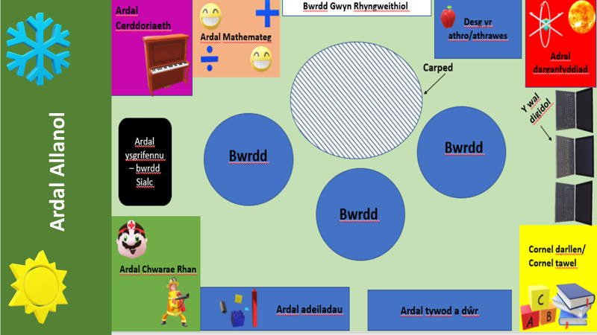
Amgylchedd Dysgu Delfrydol

Wrth lunio poster digidol yn cyfleu amgylchedd dysgu delfrydol, penderfynwyd creu dosbarth yn adlewyrchu’r Cyfnod Sylfaen. Yn ôl ‘Learning and Teaching Pedagogy’ (Llywodraeth Cynulliad Cymru 2008:18), rhaid i’r amgylchedd mewnol ac allanol fod yn lliwgar, diogel ac yn llawn ysbrydoliaeth i hybu dysgu a chefnogi datblygiad y disgyblion. Prif ffocws yr amgylchedd a welir yn y poster yw i ddysgu drwy chwarae. Cytuna Erdoğan, (2006) a Yıldız, (1999) gyda’r feddylfryd hyn wrth iddynt nodi bod plant yn gallu dysgu mewn amgylchedd sy’n weithredol. Cadarnha Singer (2013:173) bwysigrwydd chwarae i blant yn y Cyfnod Sylfaen drwy ddatgan “play and playfulness are at the core of early childhood education”. Awgryma Vygotsky bod plant yn wastadol yn uwch na’u hoedran cyfartaledd yn dysgu drwy chwarae. Addysgair plant ifanc yn fwy effeithiol pan maen nhw yn mwynhau'r gweithgareddau ble mae’r plant yn rhyngweithio gyda disgyblion eraill a hefyd yn rhyngweithio gyda’r athro. Hefyd, rhaid i blant gael yr adnoddau cywir er mwyn gwneud y mwyaf o’r amgylchedd dysgu i greu amgylchedd eu hunain (Katz 1987:2). Dywed Fisher (2002:77) bod addysgwr blynyddoedd cynnar effeithiol yn gwybod, wrth chwarae, bod plant yn dod i delerau gyda gwybodaeth newydd ac archwilio syniadau newydd. Wrth i blant chwarae, mae’r arwain at arbrawf creadigol, ac yn cynnig digonedd o le i ddatblygu'r dychymyg. Pan mae plant mewn rheolaeth, wrth iddyn nhw chwarae, gallwn greu cysylltiadau i ddysgu newydd gael digwydd, mewn ffyrdd sydd yn gwneud synnwyr iddynt (Fisher, 2002:77).

Dysgu trwy Chwarae – Ardal Chwarae Rôl
Creda Katz (1987:4)Mai yr ifancaf yw’r plant, y fwyaf anffurfiol y dylair’r amgylchedd dysgu fod. Dylai amgylchedd dysgu annog y disgyblion i chwarae’n ddigymell, ble gallant wneud unrhyw weithgaredd chwarae sydd yn eu diddori. Enghraifft o’r gweithgareddau chwarae hyn yw gwaith grŵp, ymchwilio cwestiynau sydd ganddynt, creu pethau a chwarae dramatig. Cyflwynodd Friedrich Froebel y ddamcaniaeth bod chwarae yn bwysig i hybu addysgu a datblygiad plant (Bruce, 2011:7). Y mae chwarae strwythuredig yn rhan hanfodol o’r cwricwlwm i blant 3 i 7 blwydd oed (Llywodraeth Cynulliad Cymru, 2008:8). Cred Wood (2009:47) ‘Wedi’r cyfan, ni yw’r creaduriaid mwyaf cymhleth ar y blaned, ac mae ein gallu i chwarae yn rhan o’n cymhlethdod’. Bydd dysgu drwy chwarae yn greiddiol i’r amgylchedd dysgu delfrydol a amlygir yn y poster, yn arbennig yr ardal chwarae rôl, yr ardal adeiladu a’r ardal tywod a dŵr. Nodir yn ‘Early Years Education Reform Act’,
“Children’s creativity must be extended by the provision of support for their curiosity, exploration and play. They must be provided with opportunities to explore and share their thoughts idea’s and feelings, for example, through a variety of art, music, movement,dance, imaginative and role play activities, mathematics and technology”.
(DCSF, 2008:15)
Yn ogystal â chryfhau eu sgiliau dysgu, y mae chwarae strwythuredig yn darparu cyfle i blant ddatblygu agwedd gadarnhaol, dangos ymwybyddiaeth, sgiliau gwahanol a chymhwysedd (Llywodraeth Cynulliad Cymru, 2008:8). Esiampl o ddamcaniaethwyr sy’n cefnogi plant yn dysgu trwy chwarae yw Vygotsky. Credai Vygotsky bod plant yn dysgu wrth iddyn nhw chwarae, a bod chwarae yn datblygu pob agwedd o ddysgu plant. Datganodd, ‘Play contains all developmental tendencies in a condensed form; in play it is as though the child were trying to jump above the level of his normal behaviour’ (1967:16).
Ardaloedd Gwyddoniaeth - Ardal Adeiladau, Ardal Tywod a Dŵr, Ardal Darganfod
I fanteisio i’r eithaf ar rinweddau chwarae, dylai athrawon greu'r adnoddau sydd eu hangen i hybu dysgu'r plant (Moyles, 2010:133). Gwerthuswyd yr ardal wyddoniaeth a arsylwyd yn y dosbarth. Wrth adfyfyrio, ystyriwyd y byddai modd cynnwys pelydriad yn yr ardal ddŵr i gwneud yr ardal yn fwy sgleiniog (Moyles, 2012: 134). Enghraifft arall o ddefnyddio'r ardal ddŵr i gefnogi ac i hybu sgiliau gwyddonol y disgyblion fyddai ategu cyfarpar fydd naill ai’n arnofio neu suddo. Roedd hyn yn rhoi cyfle i’r disgyblion i ragfynegi ac arbrofi a dysgu termau gwyddonol drwy chwarae. Fodd bynnag, noda Broadhead ac English (2005:8) anfanteision cysylltu themau ag ardaloedd. Amlyga’r ymchwil bod ardaloedd thematig mewn gwirionedd yn cael llai o effaith o ran ysgogi chwarae cydweithredol. Dengys yr ymchwil fod plant yn ymateb yn well pan fydd adnoddau yno at ddibenion eang, rhai y gellid eu defnyddio at bwrpasau amrywiol. Er hynny annoga Harlen (2000) ofal oherwydd, nid ydy gadael plant i chwarae’n rhydd yn hybu dysgu, rhaid wrth ddilyniant a thema i wneud yn siŵr fod plant ar y trywydd cywir. Wrth adfyfyrio byddai’r amgylchedd dysgu delfrydol yn cynnwys rhai cyfleoedd i ddatblygu sgiliau gwyddonol ac i ddatrys problemau.
Ardal Mathemateg
Yn ôl Moyles (2010:170) y mae dysgu cyfri yn anodd i blant a gall gymryd amser i feistroli’r gamp. Y mae plant yn fwy tebygol o gyfri gwrthrychau yn hytrach na chyfrif lluniau neu rywbeth ar dudalen. Byddai’r amgylchedd dysgu delfrydol yn cynnwys gweithgareddau i hybu’r sgil. Annogir disgyblion i weithio ar y cyd, gyda’i gilydd ac yn wynebu’i gilydd wrth chwarae gemau-bwrdd. Y mae gemau bwrdd yn caniatau i blant ddysgu sut i gyfrif, adnabod pethau sy’n cyfateb, a dilyn rheolau (Moyles, 2010:180). Yn yr un modd, cytuna Kamii (1982:29) bod chwarae gemau yn helpu plant i ddeall mathemateg. Cytuna Gasteiger et al. (2015) gan nodi’r modd y gall gemau bwrdd a chardiau gaffael gwahanol gymhwysedd mathemateg.
Byrddau Crwn
Mae Johnson, Johnson a Holubec (1994:4) yn diffinio gwaith grŵp fel, ‘Cooperative learning is the use of small groups through which students work together to accomplish shared goals and to maximise their own and others’ potential.’ Dewiswyd byrddau crwn ar gyfer yr amgylchedd dysgu delfrydol er mwyn hybu dysgu grŵp. Creda Vygotsky (1967) bod gweithio fel grŵp yn gallu cryfhau gwaith unigol. Anghytuna Wassermann (1989) gyda’r farn yma. Nid yw o blaid gwaith grŵp. Fodd bynnag, y mae gwaith Graham-Matheson (2015:46) yn anghytuno gyda gwaith grŵp. Er bod plant yn gweithio pan maen nhw yn eistedd mewn grŵp, ac fel arfer y mae’r gwaith maen nhw’n ei wneud yn waith annibynnol, creda Graham - Matheson (2015:46) a bod gweithio mewn grŵp yn annog y plant i siarad gyda’r disgybl drws nesaf a pheidio chanol bwyntio ar y dasg ffocws.

Dysgu Allanol
Yn ôl Bilton (2010:58) os rydych yn siarad â phlant, byddant yn dweud bod yr athrawon yn rheoli beth sydd yn digwydd yn y dosbarth, ond pan fyddant yn mynd tu allan, y plant sydd mewn rheolaeth. Pan mae’r plant mewn rheolaeth teimlant yn hapusach ac o dan llai o straen. Yn yr amgylchedd dysgu delfrydol byddai ardal dysgu allanol. Yn ôl Estyn (2011:6) y mae dysgu tu allan, rhan fwyaf o’r amser, yn cael effaith positif ar blant. Cred Estyn fod plant yn dangos lefelau uwch o fwynhad pan maen nhw’n cael yn cyfle i ddysgu tu allan. Hefyd, mae eu dealltwriaeth o’r byd a'u datblygiad corfforol yn gwella. Y mae rhan fwyaf o ymarferwr (Bilton, 2010) dan yr argraff bod ymddygiad, ffitrwydd a stamina plant yn diwygio wrth fod tu allan. Wrth fwynhau eu profiadau dysgu, mae disgyblion yn fwy tebygol o gymryd diddordeb mewn tasgau (Bilton, 2010). Heria Estyn (2011:6) y gall unrhyw ysgol ddarparu gofod dysgu allanol. Pe na fyddai ardal allanol naturiol ar gael, byddai modd i athrawon ddefnyddio’u dychymyg a chreu mynediad rheolaidd i ddisgyblion i ddefnyddio a dysgu yn y gofod allanol. Dadleua Moyles (2010:188) bod rhai ymarferwyr yn cael eu llethu dan bwysau diogelwch y disgyblion wrth iddynt chwarae a dysgu yn yr ardal allanol. Er hyn, pwysleisia Moyles (2011:188) ein bod yn byw mewn byd mwy diogel nawr nag erioed o’r blaen, a byddai damwain yn fwy tebygol o ddigwydd tu fewn yn hytrach na thu fas. Yn ôl Bilton (2010:123-124), byddai gofod ar gyfer chwarae dychmygus ar frig yr agenda. I wneud hyn, rhaid wrth adnoddau thematig neu aml bwrpas.
Ardal Greadigol a Cherddoriaeth
Un o’r prif ardaloedd yn fy amgylchedd dysgu delfrydol byddai ardal gerddoriaeth. Credir bod ardal gerddoriaeth yn hynod o bwysig i ddatblygiad plant oherwydd mae’n annog nhw i fod yn greadigol, ac yn ôl Bronwyn (2018) mae gweithgareddau creadigol yn ychwanegu tuag at ddatblygiad cyfannol y disgyblion. Dywed Bruce (2010:197) bod y plant sydd yn clywed straeon, caneuon a gweld dawnsdrefnau yn fwy tebygol o greu straeon, caneuon a dawnsdrefnau eu hunain. Er hynny, penderfynwyd y byddau fy amgylchedd dysgu delfrydol yn cynnwys gwahanol godau QR o amgylch yr ardal ble mae’r plant yn gallu sganio gyda’r iPad a gweld gwahanol esiamplau o ddawns a chlywed caneuon a straeon sydd yn cael eu darllen iddynt ar yr iPad.

Rhestr Cyfeirnodau:
- Bilton, H. (2010). Outdoor Learning in the Early Years. 3rd ed. London: Routledge, t.123-124.
- British Educational Research Association (BERA) (2018) Ethical Guidlines for Educational Research. Fourth edition, London.
- Broadhead, P and English, C (2005) Open-ended role play: supporting creativity and developing identity. The Excellence of Play (2nd Edition) Maidenhead: Open University Press.
- Bronwyn, E. (2018) ‘Music learning for fun and wellbeing at any age!’, Australian Journal of Adult Learning, 58(1), tt. 110–124.
- Bruce, T (2011). Learning Through Play. 2nd ed. London: Hodder Education.
- Bruce, T. (2010). Early childhood. 2nd ed. London: Sage, t.111.
- Bruner, J. (1983) Child’s Talk. New York, NY: Norton t.140 – 183
- Campbell, R. (2002). Reading in the Early Years Handbook. 2nd ed. Buckingham: Open University Press, t.91.
- Donaldson, C.B (2015) Successful Futures. Independent Review of Curriculum and Assessment Arrangements in Wales. OGL.
- ESTYN (2011) Dysgu yn yr awyr agored: arfarnu dysgu yn yr awyr agored i blant o dan bump oed yn y Cyfnod Sylfaen. Llywodraeth cymru. Cardiff.
- Fisher, J. (2002). The foundations of learning. Buckinham [England]: Open University Press, t.77-80.
- Gasteiger H, Perry, B, Gervasoni, A and MacDonald,A .(2015). “Early Mathematics in Play Situations”: In Mathematics and Transition to School: International Perspectives, t.255–272. Singapore: Springer
- Graham-Matheson, L. (2015). Essential theory for primary teachers. 1st ed. Oxon: Routledge, t.46.
- Hammond, J. (Ed.) (2002). Scaffolding Teaching and Learning in Language and Literacy Education. Newtown, Australia: PETA
- Harlen, W (2000) The Teaching of Science in Primary School. (3rd Edition) London. Paul and Chapman.
- Helding, L. (2008). Howard Gardners Theory of Multiple Intelligence. Mindful Voice, 66(2), t.197-198.
- Johnson, D. W., Holubec, E. Johnson, R.(1994) Cooperative Learning in the Classroom. Association for Supervision and Curriculum Development.
- Kamii, C. (1982). Number in preschool and kindergarten: Educational implications of Piaget’s theory. Washington, DC: National Association for the Education of Young Children.
- Katz, L. (1987) ‘What Shoulg Young Children be Learning?’ ERIC. t.2-5
- Lewis, G. (2003). Addysg Gynradd Gymraeg: Trochi a Chyfoethogi Disgyblion. The Welsh Journal of Education, 12(2), t.57.
- MANY, J.E. and AOULOU, E., 2014. Understanding Literacy Teacher Educators' Use of Scaffolding. Reading Horizons, 53(3), t. 1-34.
- Medina, S. L. (1993). The effect of music on second language vocabulary acquisition. National Network for Early Language Learning.
- Morgan, H. (1996). An analysis of gardner's theory of multiple intelligence. Roeper Review, 18(4), t.263-269.
- Moyles, J (2010). The Excellence of Play. 3rd ed. London: Open University Press. t.157.
- Murphey, T. (1992). The discourse of pop songs. TESOL Quarterly, 26, t.770-774.
- O'Donnell, M. (2013). Maria Montessori. 1st ed. London: Bloomsburry, t.154.
- Richards, C. (1999) Early childhood preservice teachers’ conﬁdence in singing, Journal of Music Teacher Education, t9-617.
- Shabani, K., Khatib, M. and Ebadi, S. (2010). Vygotsky's Zone of Proximal Development: Instructional Implications and Teachers' Professional Development. English Language Teaching, 3(4).
- Singer, E. 2013. “Play and Playfulness, Basic Features of Early Childhood Education”. European Early Childhood Education Research Journal 21 (2): 172–184.
- Tanner, H a Jones S. (2000) Becoming a successful Teacher of Mathematics, London, S. (2006)t.4
- Vinyets, N.B (2013) Using Songs in Primary Education: Advantages and Challenges: Universitat de Vic: Catalan
- VOGT, F., HAUSER, B., STEBLER, R., RECHSTEINER, K. and URECH, C., 2018. Learning through play - pedagogy and learning outcomes in early childhood mathematics. European Early Childhood Education Research Journal, 26(4), t. 589-603.
- Vygotsky, L. S. (1987). Thinking and speech. In R. W. Rieber & A. S. Carton (eds.)., The collected works of L. S. Vygotsky. Vol. 1. Problems of general psychology (t. 39-285).. New York: Plenum.
- Vygotsky, L.S. (1978) Mind in Society: the development of Higher Psycholgical Process. Cambridge. Havard University Press.
- Vygotsky, Lev S. (1967). “Play and Its Role in the Mental Development of the Child.” Soviet Psychology.
- White, J. (2004, November 17). Howard Gardner: the myth of Multiple Intelligences . Lecture presented at the meeting of the Institute of Education University of London. Retrieved February 14, 2008 from http://www.ioe.ac.uk/schools/mst/ltv/phil/howardgardnernew_171104.pdf
- Wood, E. (2009) Everyday play activities as therapeutic and pedagogical encounters, European Journal of Psychotherapy and Counselling, 10, t.2.
- Wragg, E. (1994). An Introduction to Classroom Observation. 1st ed. London: Routledge, t.14-16

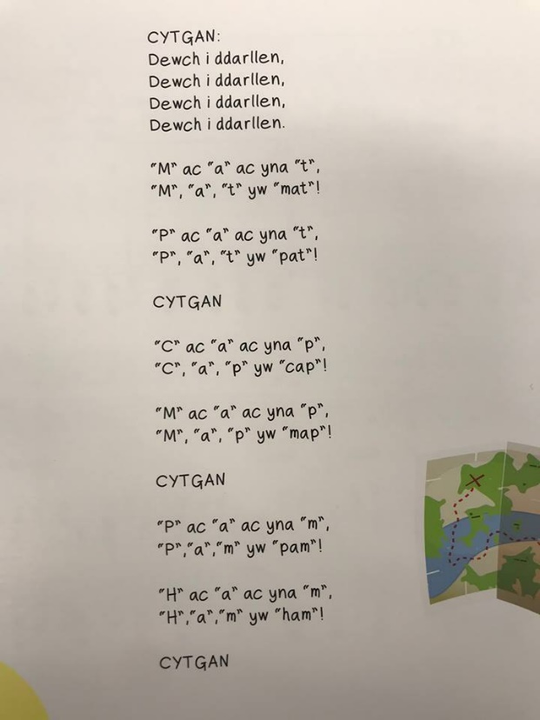
Atoduadau
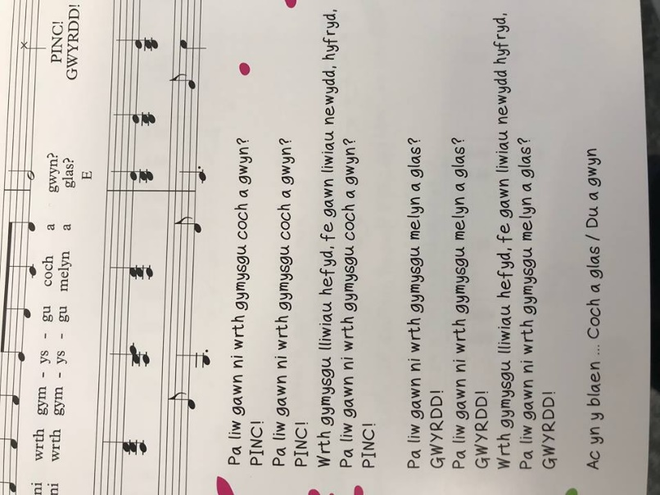

Ffigwr 2
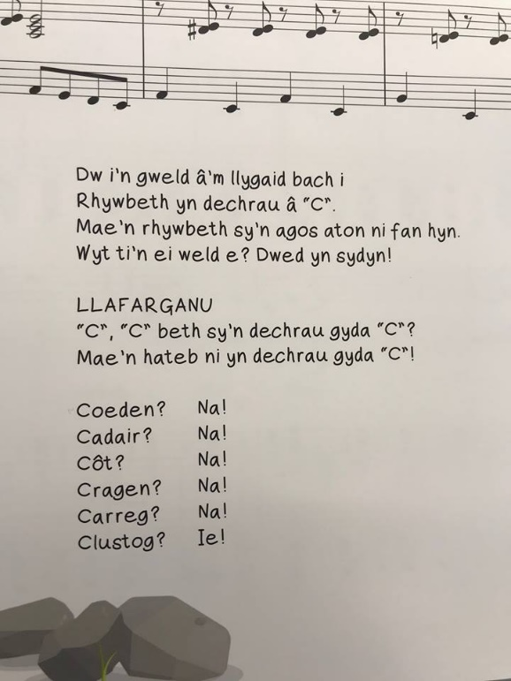
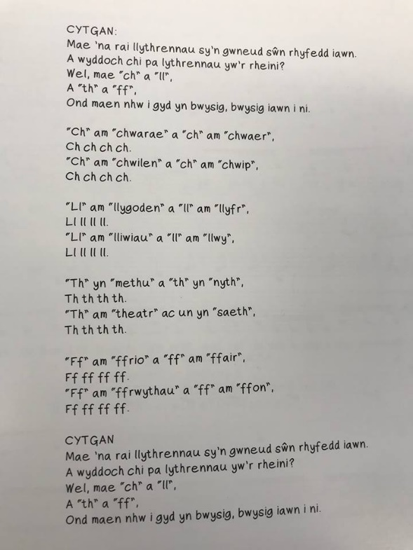
Ffigwr 3
Ffigwr 4
Ffigwr 1

- Ffigwr 1, 2, 3 a 4. Jones C,P a Williams S.R (2018) Caneuon Cŵl 1. Canolfan Peniarth.

